Amazonía tierra mía: un recorrido junto a las comunidades y emprendedores, por los bosques educativos, la frontera y la historia
Escrito por Ruth Bautista - IPDRS
Publicado: 07 Octubre 2022
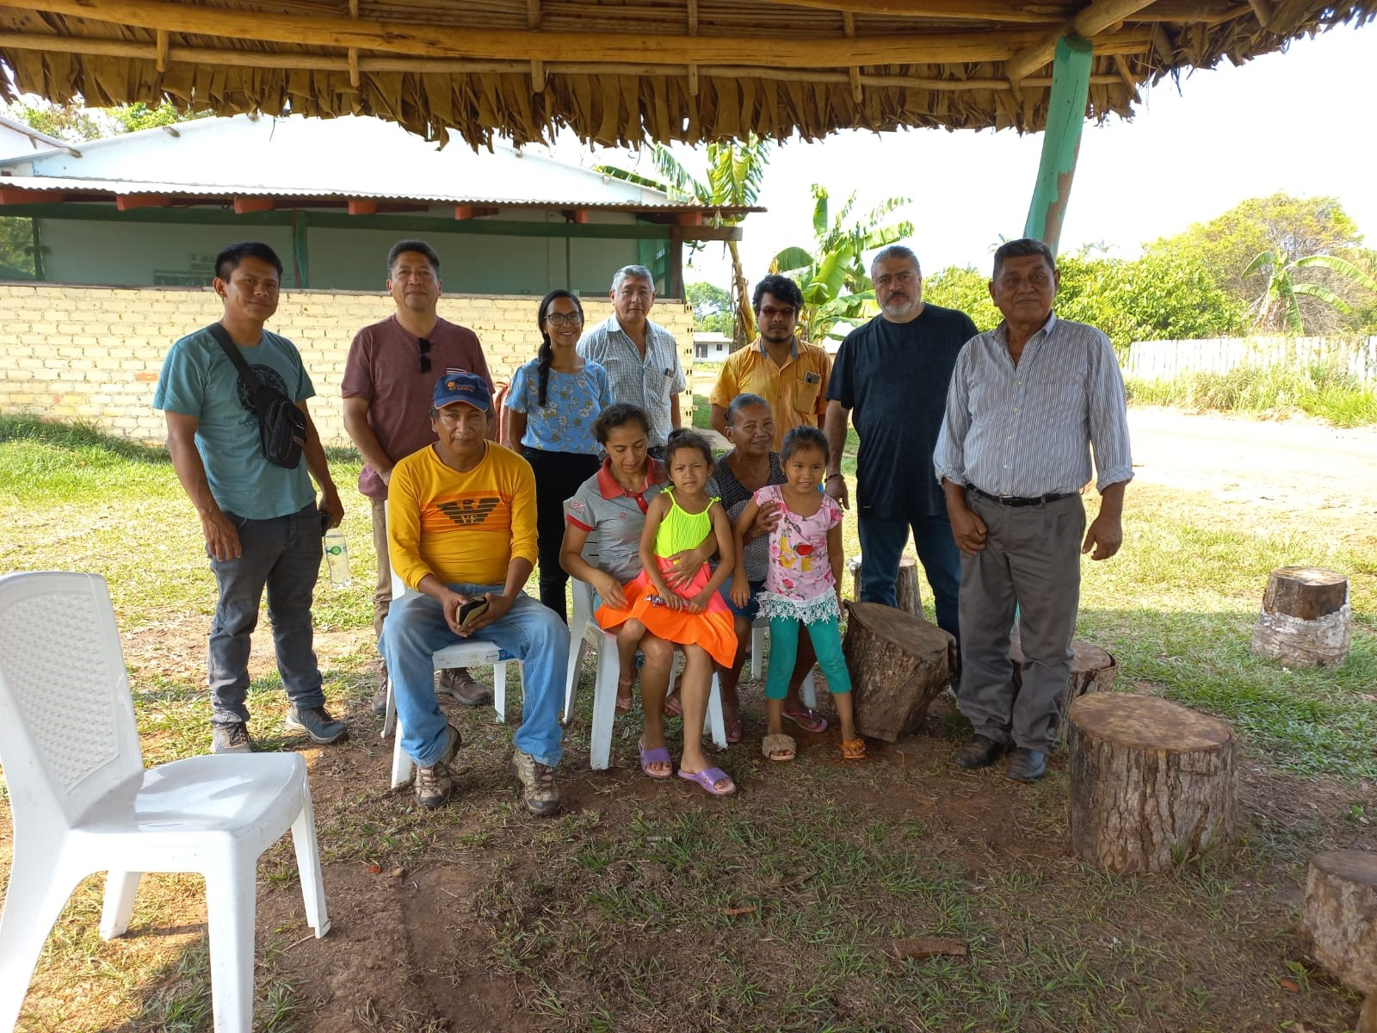
Junto a ACOPALT, Tumichucua, Riberalta
Durante la primera semana de octubre, una comisión de We Effect América Latina visitó el norte amazónico boliviano y pudo conversar con las y los interlocutores de varias de las iniciativas económicas que promueve el Instituto para el Desarrollo Rural de Sudamérica – IPDRS, y además, potenciales aliadas del trabajo a futuro.
Los bosques educativos: Batraja y Monte Sinaí
Estos emprendimientos representan un acuerdo interinstitucional por la conservación y la perspectiva a largo plazo de la sabiduría del bosque amazónico. Son las autoridades comunales campesinas e indígenas, las juntas escolares, maestros y estudiantes que determinan la extensión de bosque y hacen jornadas de trabajo para determinar y abrir rutas seguras, espacios para la confraternización e instalar rótulos de las muchas especies, triangulando el conocimiento de las y los comunarios, los ingenieros y las y los niños.
La comunidad de Batraja del Municipio de Puerto Rico, representada por su presidente Eladio Limpias, y la unidad educativa, a cargo de la profesora directora María Eugenia Achaca, prepararon una hora cívica, varios números culturales de canto y poesía, como preámbulo a la visita de su bosque educativo. En el recorrido, Agustín Cuadiay Medina, secretario de hacienda de la Central Campesina del Municipio de Puerto Rico relató que, en su infancia, un extraño los engañó, les pedía que recojan en el bosque las bolitas que caían del caucho, ellos dirigentes le cambiaban las semillas por dulces; y así, más adelante la siringa apareció en otros continentes. Los médicos tradicionales, por su parte, explicaron que, si un árbol medicinal no cura, muere. Una creencia reiterada por varias generaciones, que pone en manifiesto la intrínseca relación de la naturaleza con la vida y el cuidado.

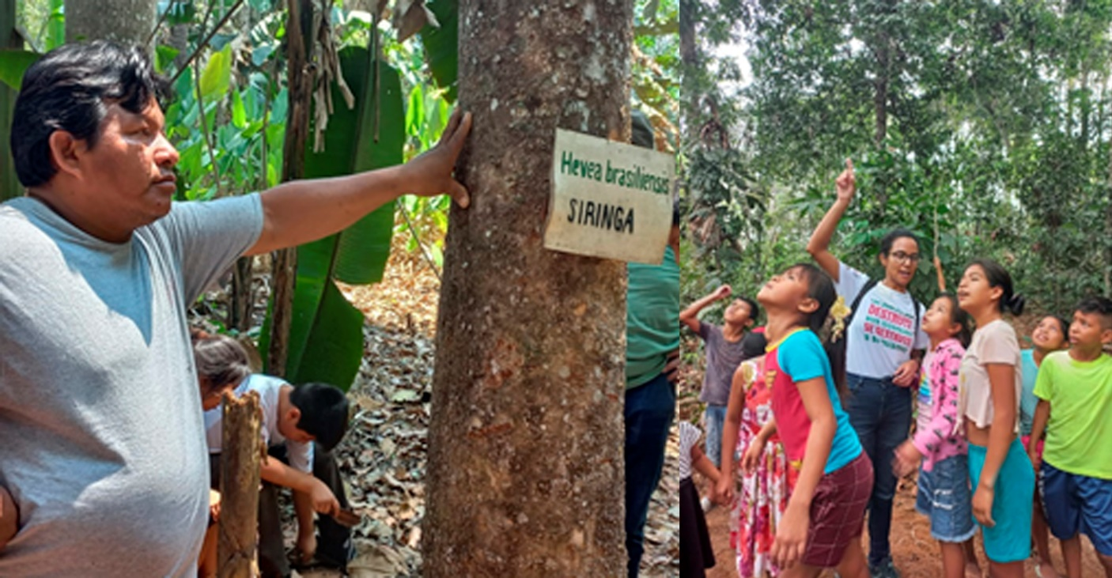
Bosques Educativos en Batraja y en Monte Sinaí
En la comunidad de Monte Sinaí del Municipio del Sena, correspondiente al Territorio Indígena Multiétnico 2 (TIM 2), tuvimos una incursión al bosque educativo junto a una veintena de niñas y niños, algunos padres y la profesora de la comunidad. Los muchos niños encontraron entretenimiento mostrando las especies vegetales y las madres que acompañaron iban limpiando la senda, que de por sí, estaba expedita, mostrando que los recorridos al interior son usuales. Posteriormente, pudimos reunirnos con la Organización de Mujeres Lashasha, una instancia muy importante de la comunidad, por su organicidad, potencial productivo y capacidad de brindar determinaciones en situaciones que ponen en juego el ejercicio de derechos de las mujeres.

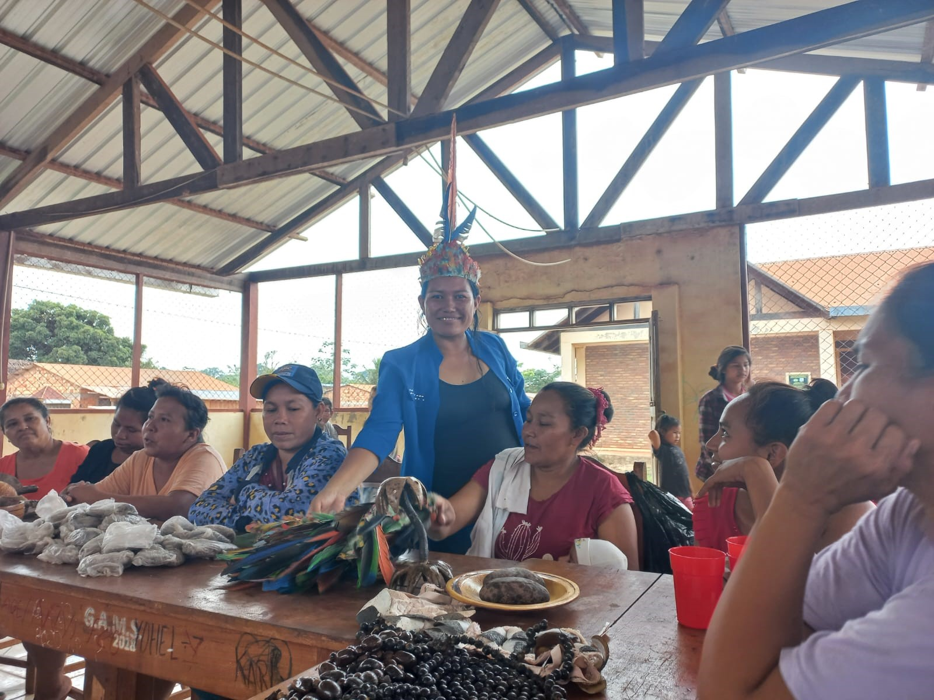
Junto a la Organización de Mujeres Lashasha
Actores municipales y disputas por el modelo productivo
En el centro poblado del Municipio del Sena pudimos conocer a varias personas que participan de la vida pública y la administración municipal. Concejales, técnicos, dirigentes campesinos y campesinas, comité cívico, Dirección distrital, dirigentes barriales, entre otros. Encontramos un vívido debate respecto a los modelos de desarrollo, la potencialidad productiva, la conservación e incluso el cambio del Plan de Uso de Suelos (PLUS). Varios actores municipales, entre concejales y técnicos, mostraron un contexto en crisis y bajo la presión, no sólo del extractivismo, sino también de las expectativas de actores externos –como lo somos nosotros, las instituciones de desarrollo– respecto a la conservación de la biodiversidad y las múltiples necesidades de la población local.
Asociativismo, tejido social y producción sostenible
En el Municipio de Puerto Rico visitamos a la comunidad de Jericó y nos recibió una comitiva conformada por las autoridades de la comunidad, representantes de asociaciones, la organización de mujeres, entre otros. La comunidad Jericó fue fundada el año 1977, aun sus fundadores habitan el territorio y cuentan que los trajo la extracción de la goma, que luego, alcanzó una alta producción a nivel mundial. La comunidad está conformada por 35 familias, 180 habitantes que se abocan a la recolección de la castaña y otros frutos del bosque.
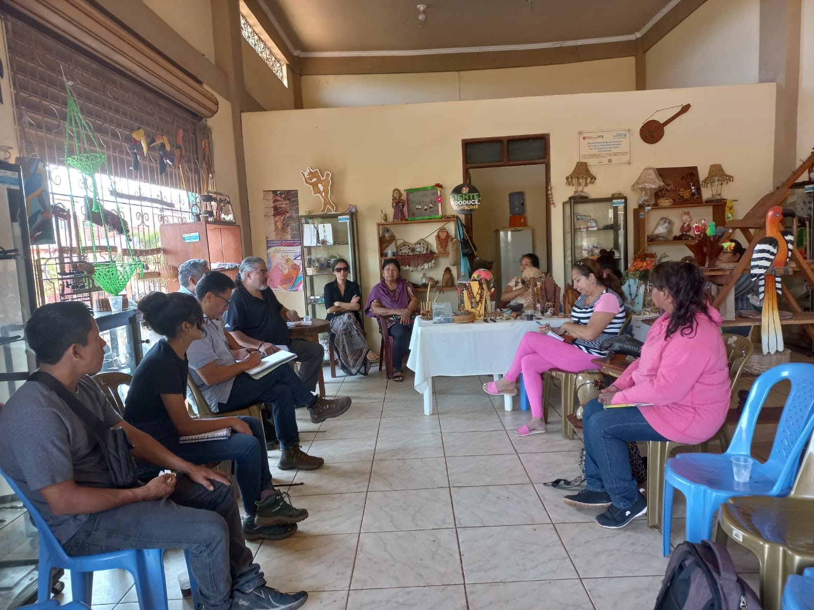
Tienda de mujeres artesanas amazónicas, Riberalta
Un evento que habría marcado su historia fue un intercambio de experiencias, en el año 2012, al Municipio Plácido de Castro en Acre, Brasil. Allí conocieron la producción de harina de plátano y las potencialidades del bosque. Desde entonces, han conformado asociaciones productivas y perfilan proyectos en instancias públicas y privadas para acceder a infraestructura y capacitación. Así, su estrategia es reducir la dependencia económica de la zafra de la castaña con frutos como el asaí, cuya temporada no coincide con la recolección de la castaña, y otros productos como el plátano, el cacao y el arroz, que les permiten diversificar su producción y economía.
Esta comunidad se describe como muy unida y articuladora de sus diferentes emprendimientos productivos. Consecuente con ese enfoque de trabajo explicaron que el manejo político de las organizaciones gremiales en su relación a los municipios, va en detrimento de las familias productoras y que no están dispuestos a ingresar a esa dinámica. Esta claridad política estimula una gran esperanza, pues en esa región muchas comunidades tienen su acceso a proyectos y recursos, condicionados a su fidelidad política.
Por otra parte, en la ciudad de Riberalta, visitamos la tienda de la Federación de Artesanas Amazónicas de Riberalta – FAAR, que reúne a varias asociaciones de mujeres que se dedican a la artesanía con elementos de la naturaleza e identidad amazónica. Como muchas de las iniciativas de este tipo, las asociaciones no cuentan con personería jurídica, tienen socias muy activas y algunas pasivas, su producción no se remite a un solo tipo de producto, pues la creatividad las lleva a hacer innovaciones.
En su experiencia, han recibido diferentes apoyos para dotarse de máquinas perforadoras y de costura, estas van rotando y son bastantes móviles pues las llevan a los domicilios para hacer capacitaciones. Una experiencia particular fue la que tuvieron con las mujeres esse ejas, pueblo indígena que está en el Municipio vecino de Gonzalo Moreno, que también realizan artesanías y fueron incluidas en las ferias y otras actividades. Juntas superaron una relación de dependencia que suelen promover las instituciones públicas y privadas, y sostienen una relación, más bien horizontal y equitativa.
Finalmente, visitamos a la Asociación Comunitaria de Productores Agropecuarios Lago Tumichucua (ACOPALT), ubicada en la comunidad de Tumichucua del Municipio de Riberalta y que cuenta con una planta de transformación de su producto estrella, la harina de chila o plátano. La mayoría de las socias son mujeres y la asociación en su formato empresarial brinda empleo para las y los jóvenes de la comunidad. Cuentan con relaciones interinstitucionales consolidadas y afirman que “nunca han defraudado a las instituciones de apoyo”, pues tienen mucha claridad entre el funcionamiento de la asociación, la comunidad y ejercitan la buena gestión y rendición de cuentas.
We Effect y el IPDRS están construyendo una perspectiva conjunta para reforzar el trabajo de mujeres y hombres, comunidades y organizaciones productivas del norte amazónico boliviano.
https://ipdrs.org/index.php/noticias/actividades-y-produccion/6836-amazonia-tierra-mia-un-recorrido-junto-a-las-comunidades-y-emprendedores-por-los-bosques-educativos-la-frontera-y-la-historia

